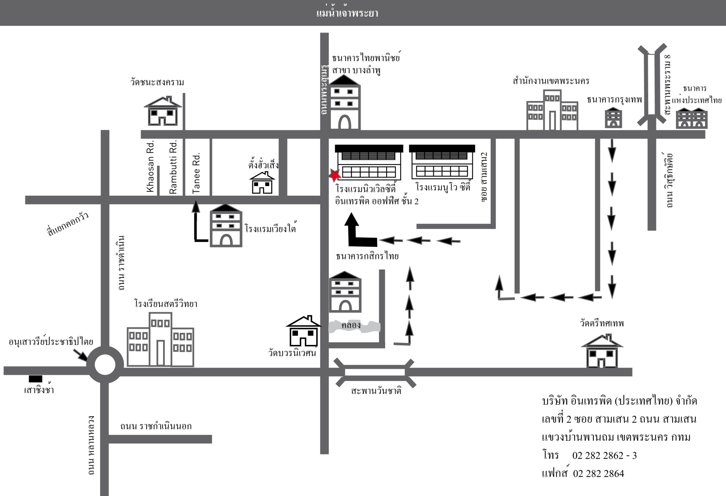

อินเทรพิด (ประเทศไทย) PEAK Adventure Travel

อาคารโรงแรมเวียงใต้ ชั้น 8

**บริษัท อินเทรพิด (ประเทศไทย) จำกัด**   
**ชั้น 8 (โรงแรมเวียงใต้)  
เลขที่ 42 ถนนตานี แขวงตลาดยอด เขตพระนคร กรุงเทพมหานคร**

Notary